Repostas

1.
Mover um disco por vez
Colocar sempre o disco menor em cima do maior



1 Encaixar o primeiro disco no ultimo pino, encaixar o segundo disco no pino do meio 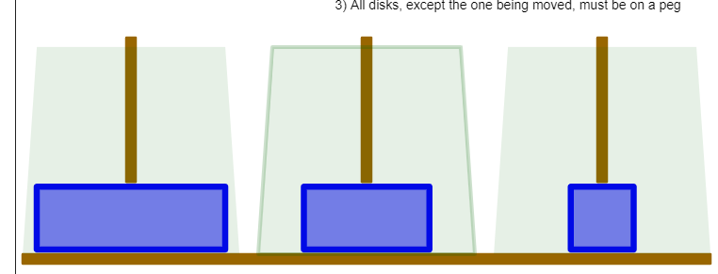

2 colocar o primeiro disco em cima do segundo 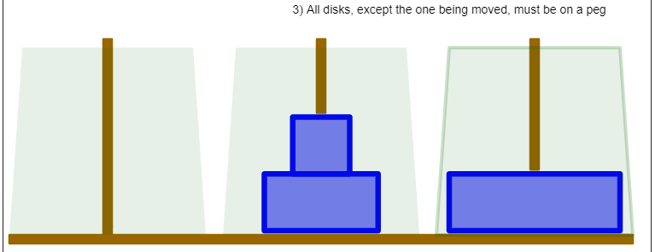

3 mover o terceiro pino para o ultimo pino, colocar o primeiro disco no primeiro pino, depois mover o segundo disco e o primeiro para o ultimo pino
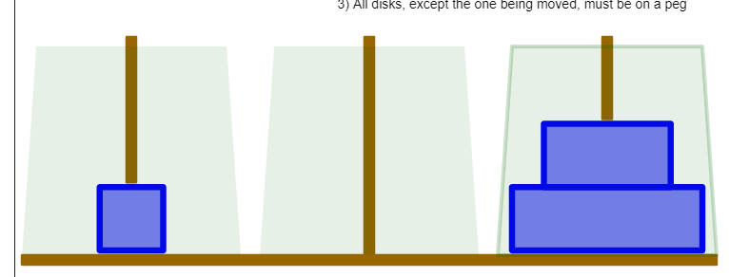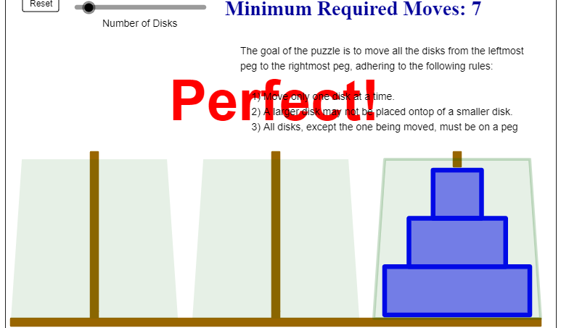

O cordeiro come o repolho e o lobo como o cordeiro
- Atravessar o cordeiro
- Atravessar o lobo/Leva o cordeiro
- Atravessar o repolho
- Atravessar o cordeiro

3.
Fazer almoço: pegar a panela, a faca, a colher, os ingredientes, cortar os ingredientes, ligar o fogo, colocar a panela no fogao, colacar os igredientes na panela, mexer, e deixar cozinhar ate que fique pronto.

4.
Refere-se á construçao de orientaçoes claras para resolver problemas

5.
E uma sequencia logica, de instrucoes que precisam ser seguidas de maneira certa em um computador para resolver problemas

6.
Texto, Pseudocodigo, blocos, fluxograma, blocos e linguagem de programaçao

7.
Repita. Se pesquisarmos por hamburguer no google ira aparecer varias coisas como receitas e restaurantes relacionados com hamburgues
Se pesquisarmos no intragram a primeira silaba ou a primeira letra do nome de uma pessoa, ira aparecer varias contas que tem essa mesma silaba ou a mesma letra. Exemplo: digitei ju, vai aparecer nomes de usuarios como: julia.silva , julio08 , julianogl, julianaramirez. Pois estara repetindo varias informaçoes

Se. Se clicarmos no botao da camera do celular ira tirar uma foto, se segurarmos o botao ira gravar um video.
Se digitarmos a senha do email correta, entao conseguiremos logar.

